"Методы нетрадиционного рисования"

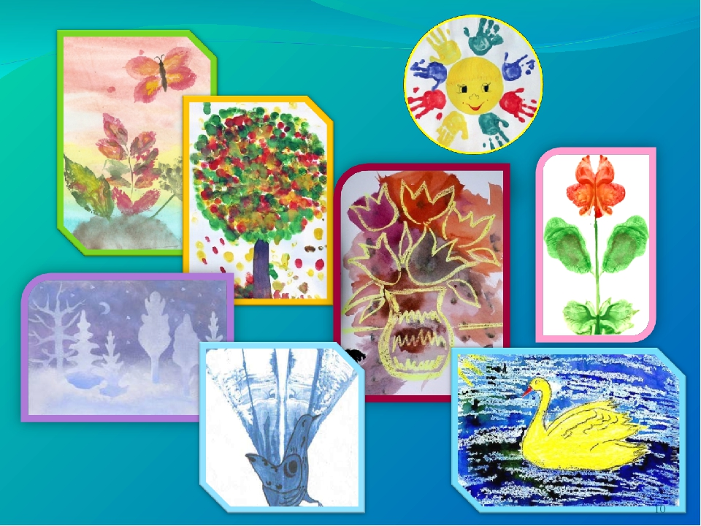

Дети с самого раннего возраста пытаются отразить свои впечатления об окружающем мире в изобразительном творчестве. Существует много приёмов с помощью которых можно создавать оригинальные работы, не имея художественных навыков. Рисование имеет огромное значение в формировании личности ребёнка. Особенно важна связь рисования с мышлением ребёнка.

При этом в работу включаются зрительные, двигательные, мускульно-осязаемые анализаторы. Кроме того , рисование развивает интеллектуальные способности детей, память, внимание, мелкую моторику рук, учит ребёнка думать и анализировать, соизмерять и сравнивать, сочинять и воображать.

Для того, чтобы развивать творческое воображение у детей, необходима особая организация изобразительной деятельности.

Рисование нетрадиционным способом, увлекательная, завораживающая деятельность, которая удивляет и восхищает детей. Ребят привлекает нетрадиционная техника тем, что можно рисовать чем хочешь и как хочешь., также эти способы позволяют детям быстро достичь желаемого результата, которого с помощью обычной техники рисования ещё трудно сделать.

Здесь же развитию творчества нет границ: кляксография, рисование пальчиками и ладошками, тычёк жесткой полусухой кистью, скатывание бумаги, оттиск смятой бумагой, восковые мелки+акварель, свеча+акварель, точечный рисунок, набрызг, отпечатки листьев, штампами из поралона и овощей, ниткография, монотипия, рисование на мокрой бумаге, коллаж, печать пробками, рисование ватными палочками, рисование песком, мыльными пузырями, печать по трафарету, пластилинография, раздувание краски.  
 Каждая из этих техник-это маленькая игра, где дети чувствуют себя раскованнее, увереннее, где даётся детям возможность выражения собственных фантазий и самовыражению в целом. Нетрадиционные техники рисования демонстрируют необычные сочетания материалов и инструментов. Достоинством таких техник является универсальность их использования. Разнообразие техник способствует выразительности образов в детских рисунках. Овладение техникой изображения доставляет малышам радость, если строить деятельность с учётом специфики возраста детей. 